Atodiadau

Atodiad 1

CAIS AM GYMERADWYAETH FOESEGOL

MYFYRWYR YMCHWIL YN UNIG
Mae’r ffurflen hon i’w chwblhau gan y myfyriwr o fewn CHWE mis yn achos myfyrwyr llawn amser a DEUDDEG mis yn achos myfyrwyr rhan amser, ar ôl cychwyn y radd ymchwil neu ar ôl dilyniant i Ran Dau eich cwrs.

Ar ôl ei chwblhau, cyflwynwch y ffurflen hon trwy’r Porth Coleg Doethurol ar MyTSD (https://mytsd.uwtsd.ac.uk).

Mae’r ddogfen hon ar gael hefyd yn Saesneg.

MYFYRWYR YMCHWIL A STAFF YN UNIG
Wrth brosesu’r cais hwn rhaid cyflwyno pob gohebiaeth sy’n ymwneud â’r cais yn ysgrifenedig a’i hanfon drwy e-bost i pgresearch@uwtsd.ac.uk, gyda’r teitl ‘Cymeradwyaeth Foesegol’ a’ch enw i ddilyn.

Dylai MYFYRWYR AR RAGLENNI ISRADDEDIG NEU RAGLENNI MEISTR A ADDYSGIR gyflwyno’r ffurflen hon (a chael y canlyniad) trwy systemau a eglurir i chi gan y goruchwyliwr/ arweinydd modwl.}

Er mwyn i fudd ddeillio o ymchwil ac i leihau’r risg o niwed, mae’n rhaid ei gynnal yn foesegol. Mae’n bosibl na fydd ymchwilydd wedi'i ddiogelu gan yswiriant y Brifysgol os na chafwyd cymeradwyaeth foesegol cyn cychwyn.

Mae’r Brifysgol yn dilyn diffiniad yr OECD o weithgarwch ymchwil a geir yn llawlyfr Frascati: “gwaith creadigol a gyflawnir mewn modd systematig er mwyn cynyddu’r stôr o wybodaeth, yn cynnwys gwybodaeth am ddyn, diwylliant a chymdeithas, a’r defnydd o’r stôr hon o wybodaeth i lunio cymwysiadau newydd” Yn hynny o beth, mae hyn yn cwmpasu gweithgareddau a gyflawnir gan aelodau’r staff, myfyrwyr ymchwil ôl-raddedig, a myfyrwyr ôl-raddedig ac israddedig a addysgir sy’n gweithio ar draethodau hir/prosiectau.

Gelwir yr unigolyn sy’n ymgymryd â’r gweithgarwch ymchwil yn “brif ymchwilydd”.

Nid oes angen cymeradwyaeth foesegol ar gyfer archwiliadau arferol, adolygiadau perfformiad, astudiaethau sicrhau ansawdd, profion o fewn gofynion addysgol arferol, a beirniadaeth lenyddol neu artistig.

Darllenwch y nodiadau cyfarwyddyd cyn cwblhau HOLL adrannau’r ffurflen.

Rhaid i’r ffurflen hon gael ei chwblhau a’i chymeradwyo cyn ymgymryd ag unrhyw weithgarwch ymchwil. Gweler y Rhestr Wirio am fanylion y broses ar gyfer categorïau gwahanol o geisiadau.

ADRAN A: Amdanoch Chi (Prif Ymchwilydd)
1 | Enw Llawn: |  | Daniel Ryan O’Dell
2 | Ticiwch bob blwch sy’n berthnasol: |  | Aelod o’r staff: | ☐ | Cymrawd ymchwil anrhydeddus: | ☐
 | Myfyriwr Israddedig | ☒ | Myfyriwr Ôl-raddedig a Addysgir | ☐ | Myfyriwr Ymchwil Ôl-raddedig | ☐

3 | Athrofa/Disgyblaeth Academaidd/Canolfan: | Hyfforddiant Cychwynnol Athrawon, Yr Athrofa
4 | Campws: | Caerfyrddin
5 | Cyfeiriad e-bost: | 2100899@student.uwtsd.ac.uk
6 | Rhif Ffôn Cyswllt:
 | I fyfyrwyr:
7 | Rhif y Myfyriwr: | 2100899
8 | Rhaglen Astudio: | BA Addysg Gynradd SAC
9 | Cyfarwyddwr Astudiaethau/ Goruchwyliwr: | Dr Sioned V Hughes

ADRAN B: Cymeradwyaeth ar gyfer Gweithgarwch Ymchwil
1 | A yw’r gweithgarwch ymchwil wedi’i gymeradwyo mewn egwyddor?  (gweler y Nodiadau Cyfarwyddyd ynglŷn â’r broses gymeradwyo briodol ar gyfer lefelau ymchwil gwahanol gan gategorïau gwahanol o unigolion) |  | YDY | ☒ | NAC YDY | ☐
 |  |  |  |  | Dyddiad
2 | Os Ydy, nodwch ffynhonnell y gymeradwyaeth (a’r dyddiad os yw’n wybyddus) Mae’n rhaid cael cymeradwyaeth mewn egwyddor gan y ffynhonnell berthnasol cyn gwneud cais am gymeradwyaeth foesegol | Pwyllgor Graddau Ymchwil |  | ☐
 |  | Pwyllgor Ymchwil yr Athrofa |  | ☐
 |  | Arall (noder) Arweinydd Modwl ECAD5010C |  | ☒ | 25/04/23

ADRAN C: Deunyddiau Cyfarwyddyd Moesegol Mewnol ac Allanol
 | Rhestrwch y dogfennau cyfarwyddyd moesegol craidd y cyfeiriwyd atynt wrth gwblhau’r ffurflen hon (gan gynnwys unrhyw godau moeseg ymchwil penodol i’r ddisgyblaeth, codau moeseg ymchwil penodol i’r lleoliad, a hefyd unrhyw ganllawiau moesegol penodol yn ymwneud â’r fethodoleg arfaethedig). Ticiwch i gadarnhau fod eich cynnig ymchwil yn cydymffurfio â’r codau a’r canllawiau hyn. Gallwch ychwanegu rhesi i’r tabl hwn os oes angen.
1 | Cod Ymarfer Moeseg ac Integredd Ymchwil PCYDDS | ☐
2 | Polisi Rheoli Data Ymchwil PCYDDS | ☐
3 | [Rhestrwch unrhyw ddogfennau perthnasol eraill yma Canllawiau BERA.. | ☒

ADRAN D: Gweithgarwch Ymchwil Cydweithredol Allanol
Os oes cydweithwyr allanol yna dylech gael caniatâd gan y bobl gyswllt i rannu eu data personol gyda’r brifysgol. Os nad oes cydweithwyr allanol yna gadewch yr adran hon yn wag a symud ymlaen i adran E.
1 | Sefydliad
2 | Enw’r person cyswllt
3 | Cyfeiriad e-bost y person cyswllt
4 | Ydy eich ymchwil yn cael ei ariannu’n allanol? |  | YDY | ☐ | NAC YDY | ☒
5 | Ydych chi’n derbyn ysgoloriaeth KESS? |  | YDW | ☐ | NAC YDW | ☐
6 | Ydych chi wedi’ch cyflogi’n benodol i ymgymryd â’r ymchwil hwn naill ai am dâl neu’n wirfoddol? | Gwirfoddol | YDW | ☐ | NAC YDW | ☐
7 |  | Cyflogedig | YDW | ☐ | NAC YDW | ☐
8 | A yw'r ymchwil yn cael ei wneud o fewn un o Bartneriaethau Dysgu Proffesiynol yr Athrofa (PDPA) PCYDDS sy’n bod yn barod? | Os YDY yna nid oes angen ateb y cwestiwn caniatâd isod. | YDY | ☒ | NAC YDY | ☐
9 | A oes caniatâd i ymgymryd â’r ymchwil wedi’i roi gan y sefydliad partner? | (Os OES atodwch gopi)  Os NA ni all y cais fynd yn ei flaen | OES | ☐ | NAC OES | ☐

Pan fo’r gweithgarwch ymchwil yn cael ei gynnal mewn cydweithrediad â sefydliad allanol
10 | A oes gan y sefydliad hwn ei system cymeradwyaeth foesegol ei hun? | OES | ☐ | NAC OES | ☐
 | Os Oes, atodwch gopi o unrhyw gymeradwyaeth derfynol (neu gymeradwyaeth interim) gan y sefydliad (gall hwn fod yn gopi o e-bost os yw’n briodol).

ADRAN E: Manylion y Gweithgarwch Ymchwil
1 | Teitl dangosol: | Beth yw barn disgyblion Blwyddyn 6 am rannu Meini Prawf Llwyddiant fel strategaeth Asesu ar Gyfer Dysgu?
2 | Dyddiad cychwyn arfaethedig: | 02.05.23 | Dyddiad gorffen arfaethedig: | 15.05.23
Cyflwyniad i’r Ymchwil (uchafswm o 300 o eiriau i bob adran)
Gwnewch yn siŵr eich bod yn ysgrifennu ar gyfer Cynulleidfa Anarbenigol wrth amlinellu eich ymateb i’r pwyntiau isod:
- Pwrpas y Gweithgarwch Ymchwil
- Cwestiwn Ymchwil Arfaethedig
- Nodau’r Gweithgarwch Ymchwil
- Amcanion y Gweithgarwch Ymchwil

Dangoswch, yn gryno, sut mae Ymchwil Cyfredol wedi arwain y gweithgarwch arfaethedig ac esboniwch
- Beth fydd y gweithgarwch ymchwil yn ei ychwanegu at y corff gwybodaeth
- Sut mae’n mynd i’r afael â maes o bwys.
3 | Pwrpas y Gweithgarwch Ymchwil  - Pwrpas yr ymchwil yw darganfod beth yw barn disgyblion blwyddyn 6 am rannu Meini Prawf Llwyddiant fel strategaeth Asesu ar Gyfer Dysgu.  - Dewisir y thema yma er mwyn canfod mwy o wybodaeth am Asesu ar Gyfer Dysgu a’i gysylltiad gyda’r Cwricwlwm i Gymru yn enwedig rhannu Meini Prawf Llwyddiant.  (dylai’r blwch hwn fynd yn fwy wrth i chi deipio)
4 | Cwestiwn Ymchwil  Beth yw barn disgyblion Blwyddyn 6 am rannu Meini Prawf Llwyddiant fel strategaeth Asesu ar Gyfer Dysgu?  (dylai’r blwch hwn fynd yn fwy wrth i chi deipio)
5 | Nodau’r Gweithgarwch Ymchwil  - Ehangu fy nealltwriaeth o’r strategaethau Asesu ar gyfer Dysgu er mwyn gwella fy arfer proffesiynol.  - Datblygu gwybodaeth a dealltwriaeth o gryfderau a chyfyngiadau gwahanol offer ymchwil (holiadur a chyfweliad)  (dylai’r blwch hwn fynd yn fwy wrth i chi deipio)
6 | Amcanion y Gweithgarwch Ymchwil  - Byddaf yn archwilio barn disgyblion am rannu Meini Prawf Llwyddiant o fewn yr ysgol drwy ddefnyddio holiaduron a chyfweliadau.  - Byddaf yn cynnal cyfweliad lled-strwythuredig gyda disgyblion Blwyddyn 6.  - Byddaf yn anfon holiadur ar-lein at ddisgyblion Blwyddyn 6 gan ddefnyddio ‘Microsoft Forms’  - Byddaf yn dadansoddi’r data’r cyfweliadau a’r holiaduron er mwyn ceisio ateb y cwestiwn ymchwil a gwella fy arfer proffesiynol.  - Byddaf yn gwerthuso’n feirniadol yr offer ymchwil (cyfweliad a’r holiadur)  (dylai’r blwch hwn fynd yn fwy wrth i chi deipio)
Dulliau arfaethedig (uchafswm o 600 o eiriau)
Rhowch grynodeb byr o’r holl ddulliau y gellid eu defnyddio yn y gweithgarwch ymchwil, gan ei gwneud yn glir pa dechnegau penodol fydd o bosibl yn cael eu defnyddio. Os ystyrir yn ddiweddarach bod dulliau heblaw am y rhai a restrwyd yn yr adran hon yn briodol, bydd angen cymeradwyaeth foesegol ychwanegol ar gyfer y dulliau hynny. Nid oes angen i chi gyfiawnhau’r dulliau yma, ond yn hytrach dylech ddisgrifio sut rydych chi’n bwriadu casglu’r data sydd eu hangen i gwblhau eich prosiect.
7 | Agwedd Moseig  Holiadur: Byddaf yn dosbarthu holiadur ar-lein i ddysgwyr Blwyddyn 6 gan ddefnyddio Microsoft Forms. Bydd yr holiadur yn cynnwys amrywiaeth o gwestiynau i’w hateb mewn amrywiaeth o ffyrdd, er enghraifft, ticio bocs neu cwestiwn aml-ddewis. Bydd y cwestiynau wedi eu geirio mewn iaith syml a dealladwy i’r dysgwyr. Wrth ddosbarthu’r holiadur, byddaf yn egluro wrth y dysgwyr beth yw pwrpas yr ymchwil ac yn pwysleisio does dim rhaid iddynt gwblhau’r holiadur ag y gallent adael yr holiadur yn wag os dymunent ac ni fydd hyn yn effeithio ar eu gwaith ysgol. Byddaf hefyd yn pwysleisio nad oes ateb cywir nac anghywir oherwydd fy mod eisiau canfod eu barn personol. Gadael: os nad ydynt yn dymuno cwblhau’r holiadur, gallent adael yr holiadur/cwestiwn yn wag.  Cyfweliad: Byddaf yn cyfweld grwp o ddysgwyr Blwyddyn 6 er mwyn canfod ei barn ar strategaethau asesu ar gyfer dysgu, yn benodol rhannu Meini Prawf Llwyddiant. Ni fydd y cyfweliad yn ffurfiol a byddaf yn pwysleisio nad oes ateb cywir nac anghywir i’r cwestiynau gan fy mod eisiau clywed eu barn personol nhw. Gadael: Bydd gan y dysgwyr gardiau coch a gwyrdd, ac os ydynt yn teimlo’n anghyfforddus ac yn dymuno gadael y cyfweliad neu ddim eisiau ateb cwestiwn, byddaf yn esbonio iddynt y gallen nhw ddangos y cerdyn coch. Byddaf yn egluro y gallent dangos y cerdyn gwyrdd os ydynt yn hapus i barhau gyda’r cyfweliad.  (dylai’r blwch hwn fynd yn fwy wrth i chi deipio)
Lleoliad y gweithgarwch ymchwil
Nodwch yr holl leoliadau lle cynhelir y gweithgarwch ymchwil.
8 | Ysgol 3-19 yn Ne Cymru.  (dylai’r blwch hwn fynd yn fwy wrth i chi deipio)
Gweithgarwch ymchwil y tu allan i’r DU
Os cynhelir gweithgarwch ymchwil dramor, chi sy’n gyfrifol am sicrhau y cydymffurfir ag ystyriaethau moesegol lleol ac y ceisir y caniatâd perthnasol. Nodwch unrhyw ganllawiau lleol sy’n bodoli (e.e. gan gymdeithasau proffesiynol lleol/cymdeithasau dysgedig/prifysgolion) a nodwch a yw’r rhain yn cynnwys amodau moesegol y tu hwnt i’r hyn sy’n arferol yn y DU (rhowch fanylion unrhyw drwyddedau neu ganiatâd sydd eu hangen). Yn ogystal nodwch a oes unrhyw faterion moesegol penodol yn codi yn sgil y cyd-destun lleol lle cynhelir y gweithgarwch ymchwil, er enghraifft, materion diwylliannol a/neu gyfreithiol sensitif neu achosion lle mae’r cyfranogwyr yn agored i niwed. Os ydych chi’n byw yn y wlad ble byddwch yn gwneud yr ymchwil yna nodwch hyn.
9 | (dylai’r blwch hwn fynd yn fwy wrth i chi deipio)

10 | Defnyddio dogfennau nad ydynt wedi’u cyhoeddi: A oes unrhyw rai o’r dogfennau NAD ydynt ar gael yn gyhoeddus? | NAC OES | ☒
10 |  | OES | ☐
11 | Os Oes, rhowch fanylion yma o’r modd y byddwch yn cael mynediad at ddogfennaeth benodol nad yw ar gael yn gyhoeddus a bod hyn yn unol â chyfraith diogelu data gyfredol y wlad dan sylw a Chymru a Lloegr.  (dylai’r blwch hwn fynd yn fwy wrth i chi deipio)

 | A yw eich ymchwil yn ymwneud ag un neu fwy o saith nod Deddf Llesiant Cenedlaethau’r Dyfodol (Cymru) 2015? | YDY | NAC YDY
12 | Cymru lewyrchus | ☐ | ☒
13 | Cymru gydnerth | ☐ | ☒
14 | Cymru iachach | ☐ | ☒
15 | Cymru sy’n fwy cyfartal | ☐ | ☒
16 | Cymru o gymunedau cydlynus | ☐ | ☒
17 | Cymru â diwylliant bywiog lle mae’r Gymraeg yn ffynnu | ☐ | ☒
18 | Cymru sy’n gyfrifol ar lefel fyd-eang | ☐ | ☒
19 | Os atebwyd YDY i unrhyw rai o’r uchod, rhowch fanylion:
 | (dylai’r blwch hwn fynd yn fwy wrth i chi deipio)

ADRAN F: Cwmpas y Gweithgarwch Ymchwil Ticiwch yr offer ymchwil perthnasol

 | A fydd y gweithgarwch ymchwil yn cynnwys: | BYDD | NA FYDD
1 | Defnyddio holiadur neu offeryn ymchwil tebyg? | ☒ | ☐
2 | Defnyddio cyfweliadau? | ☒ | ☐
3 | Defnyddio grwpiau ffocws? | ☐ | ☒
4 | Defnyddio dyddiaduron cyfranogwyr? | ☐ | ☒
5 | Defnyddio recordiadau fideo neu sain? | ☐ | ☒
6 | Defnyddio ffeiliau log a gynhyrchir gan gyfrifiadur? | ☐ | ☒
7 | Arsylwi ar gyfranogwyr a hwythau'n ymwybodol o hynny? | ☒ | ☐
8 | Arsylwi ar gyfranogwyr a hwythau ddim yn ymwybodol o hynny? | ☐ | ☒
9 | Mynediad i wybodaeth bersonol neu gyfrinachol heb gydsyniad penodol y cyfranogwyr? | ☐ | ☒
10 | Defnyddio unrhyw gwestiynau, ysgogiadau prawf neu gyflwyniad a allai, ym mhrofiad rhai, achosi niwed / tramgwydd corfforol, meddyliol neu emosiynol? | ☐ | ☒
11 | Cyflawni unrhyw weithredoedd a allai achosi embaras neu effeithio ar hunan-barch? | ☐ | ☒
12 | Ymchwilio i gyfranogwyr sy’n ymwneud â gweithgareddau anghyfreithlon? | ☐ | ☒
13 | Defnyddio gweithdrefnau sy’n cynnwys twyll? | ☐ | ☒
14 | Rhoi unrhyw sylwedd, cyfrwng neu blasebo? | ☐ | ☒
15 | Gweithio gydag anifeiliaid fertebraidd byw? | ☐ | ☒
16 | Gweithdrefnau a allai gael effaith negyddol ar yr amgylchedd? | ☐ | ☒
17 | Dulliau eraill o gasglu data gwreiddiol.  Nodwch y math o ddull(iau) casglu data isod. | ☐ | ☒
 | Manylion unrhyw ddulliau eraill o gasglu data gwreiddiol:  (dylai’r blwch hwn fynd yn fwy wrth i chi deipio) | ☐ | ☒
Os atebwyd NA FYDD i bob cwestiwn, yna mae’r gweithgarwch ymchwil yn isel ei risg (yn foesegol) a gall fod wedi’i eithrio rhag rhai o’r adrannau canlynol (gweler y Nodiadau Cyfarwyddyd).

Os atebwyd BYDD i unrhyw gwestiwn, ni ddylid ymgymryd â gweithgarwch ymchwil tan y ceir cymeradwyaeth foesegol lawn.

ADRAN G: Cyfranogwyr Arfaethedig Ticiwch y blychau perthnasol

Os nad oes cyfranogwyr, peidiwch â llenwi’r adran hon, ond ewch yn uniongyrchol i adran H.
 | Pwy yw’r cyfranogwyr arfaethedig: | IE | NA
1 | Myfyrwyr neu staff yn y Brifysgol? | ☐ | ☒
2 | Oedolion (dros 18 oed ac sy’n gymwys i gydsynio)? | ☐ | ☒
3 | Oedolion agored i niwed? | ☐ | ☒
4 | Plant a Phobl Ifanc dan 18 oed? (Bydd angen cydsyniad Rhiant, Gofalwr neu Warcheidwad) | ☒ | ☐
5 | Carcharorion? | ☐ | ☒
6 | Troseddwyr ifanc? | ☐ | ☒
7 | Y rhai y gellid ystyried bod ganddynt berthynas arbennig o ddibynnol â’r ymchwilydd neu gyfryngwr (gatekeeper)? | ☐ | ☒
8 | Pobl sy’n ymwneud â gweithgareddau anghyfreithlon? | ☐ | ☒
9 | Eraill. Nodwch y cyfranogwyr isod ac, yn benodol, unrhyw grŵp nad ydynt efallai’n gallu rhoi cydsyniad). | ☐ | ☒
 | Manylion unrhyw grwpiau cyfranogwyr eraill:  (dylai’r blwch hwn fynd yn fwy wrth i chi deipio) | ☐ | ☒

Niferoedd a ffynhonnell y cyfranogwyr
Rhowch amcangyfrif o’r nifer disgwyliedig o gyfranogwyr. Sut byddwch chi’n canfod cyfranogwyr a sut cânt eu recriwtio?
10 | Faint o gyfranogwyr a ddisgwylir? | Tua 30  (dylai’r blwch hwn fynd yn fwy wrth i chi deipio)
11 | Pwy fydd y cyfranogwyr? | Disgyblion Blwyddyn 6 (10-11 oed)  (dylai’r blwch hwn fynd yn fwy wrth i chi deipio)
12 | Sut byddwch chi’n canfod y cyfranogwyr? | Trafod gyda’r mentor dosbarth pwy sydd yn wneud yr holiadur, ceisio i gael pob disgybl i lenwi’r holiadur. Dewis ar hap am y cyfweliadau.  (dylai’r blwch hwn fynd yn fwy wrth i chi deipio)

 | Gwybodaeth i gyfranogwyr: | BYDDAF | NA FYDDAF | AMH.
13 | A fyddwch chi’n disgrifio’r prif weithdrefnau ymchwil i gyfranogwyr ymlaen llaw, fel eu bod yn cael gwybod beth i’w ddisgwyl? | ☒ | ☐ | ☐
14 | A fyddwch chi’n dweud wrth y cyfranogwyr fod eu cyfranogiad yn wirfoddol? | ☒ | ☐ | ☐
15 | A fyddwch chi’n cael cydsyniad ysgrifenedig gan y rhai sy’n cymryd rhan? | ☐ | ☐ | ☒
16 | A fyddwch chi’n egluro wrth y cyfranogwyr na fydd gwrthod cymryd rhan yn yr ymchwil yn effeithio ar eu triniaeth neu’u haddysg (os yn berthnasol)? | ☒ | ☐ | ☐
17 | Os yw’r ymchwil yn arsylwadol, a fyddwch chi’n gofyn i’r cyfranogwyr am eu cydsyniad i gael eu harsylwi? | ☐ | ☐ | ☒
18 | A fyddwch chi’n dweud wrth y cyfranogwyr eu bod yn gallu tynnu’n ôl o’r ymchwil ar unrhyw adeg ac am unrhyw reswm? | ☒ | ☐ | ☐
19 | Gyda holiaduron, a fyddwch chi’n rhoi’r dewis i gyfranogwyr i hepgor cwestiynau nad ydynt am eu hateb? | ☒ | ☐ | ☐
20 | A fyddwch chi’n dweud wrth y cyfranogwyr yr ymdrinnir â’u data yn gwbl gyfrinachol ac, os cânt eu cyhoeddi, na ellir eu hadnabod fel eu data hwy? | ☒ | ☐ | ☐
21 | A fyddwch yn cynnal ôl-drafodaeth gyda'r cyfranogwyr wedi iddynt gymryd rhan, mewn modd sy’n briodol i’r math o ymchwil a gynhaliwyd? | ☐ | ☐ | ☒
22 | Os atebwyd NA FYDDAF i unrhyw rai o’r cwestiynau uchod, rhowch eglurhad
 | (dylai’r blwch hwn fynd yn fwy wrth i chi deipio)

 | Gwybodaeth i gyfranogwyr: | BYDD | NA FYDD | AMH.
24 | A fydd pob cyfranogwr yn cael ei dalu? | ☐ | ☒ | ☐
25 | A fydd offer trydanol arbenigol neu offer arall yn cael ei ddefnyddio gyda’r cyfranogwyr? | ☐ | ☒ | ☐
26 | A fydd unrhyw fuddiannau ariannol neu fuddiannau eraill i’r ymchwilydd neu’r Brifysgol yn deillio o’r astudiaeth hon? | ☐ | ☒ | ☐
27 | A fydd y gweithgarwch ymchwil yn cynnwys camarwain cyfranogwyr yn fwriadol mewn unrhyw fodd, neu guddio nodau penodol yr astudiaeth yn rhannol neu’n llawn? | ☐ | ☒ | ☐
28 | Os atebwyd BYDD i unrhyw gwestiwn, rhowch fanylion llawn
 | (dylai’r blwch hwn fynd yn fwy wrth i chi deipio)

ADRAN H: Risgiau a Ragwelir

Amlinellwch unrhyw risgiau a ragwelir a allai gael effaith niweidiol ar unrhyw rai o’r cyfranogwyr, yr ymchwilwyr a/neu’r Brifysgol, a’r camau a gymerir i fynd i’r afael â nhw.

Os ydych wedi cwblhau asesiad risg llawn (er enghraifft fel sy’n ofynnol gan labordy, neu gydweithiwr ymchwil allanol) gallwch atodi’r asesiad hwnnw i’r ffurflen hon.
1 | A oes asesiad risg llawn wedi’i gwblhau a’i atodi? |  | Oes | ☐
1 |  |  | Nac oes | ☒
2 | Risgiau i’r cyfranogwyr  Er enghraifft: iechyd a diogelwch penodol i’r sector, gofid emosiynol, datgeliad ariannol, niwed corfforol, trosglwyddo data personol, gwybodaeth sefydliadol sensitif
 | Risg i’r cyfranogwyr:  Gall y cyfranogwyr deimlo’n anesmwyth wrth drafod themâu o fewn cyfweliad.  Gall disgyblion deimlo dan bwysau i roi ateb ‘cywir’ i’r cwestiynau.  (dylai’r blwch hwn fynd yn fwy wrth i chi deipio) | Sut y byddwch yn lleihau’r risg i’r cyfranogwyr:  Sicrhau bod yr amgylchedd yn un anffurfiol sydd ddim yn rhoi pwysau ar y cyfranogwyr i ymateb mewn unrhyw fodd. Hefyd byddaf yn sicrhau ei bod yn gwybod gallant adael y broses ar unrhyw bryd.  (dylai’r blwch hwn fynd yn fwy wrth i chi deipio)  Sicrhau bod y disgyblion yn ymwybodol does dim cwestiwn ‘cywir’ neu ‘anghywir’ wrth ateb y cwestiynau. Byddaf yn gofyn cwestiynau and ydynt yn gwneud i'r disgyblion deimlo'n anfodlon ar eu dysgu a byddaf yn geirio fy nghwestiynau mewn ffordd and yw'n peryglu newid eu safbwyntiau mewn ffordd negyddol neu ddangos fy rhagfarn tuag at unrhyw ateb penodol. Felly, ni fydd y cwestiynau'n arweiniol a byddant yn caniatáu i ddisgyblion ateb yn onest.
3 | Os yw’r gweithgarwch ymchwil yn cynnwys pynciau sensitif neu bynciau sy’n peri gofid neu gywilydd (e.e. gweithgarwch rhywiol, defnydd o gyffuriau) neu faterion sy’n debygol o ddatgelu gwybodaeth sy’n galw am weithredu pellach (e.e. gweithgarwch troseddol), rhowch fanylion y gweithdrefnau i ddelio â’r materion hyn, gan gynnwys unrhyw gefnogaeth/gyngor (e.e. rhifau llinellau cymorth) a gynigir i’r cyfranogwyr. Sylwer, lle bo hynny’n berthnasol, y dylai gweithdrefnau cydsynio ei gwneud yn glir os darganfyddir rhywbeth sydd, neu a allai fod, yn anghyfreithlon yn ystod prosiect, ei bod yn bosibl y bydd angen ei ddatgelu i’r awdurdodau priodol
 | (dylai’r blwch hwn fynd yn fwy wrth i chi deipio)
4 | Risgiau i’r ymchwilydd  Er enghraifft: iechyd a diogelwch personol, niwed corfforol, gofid emosiynol, risg o gyhuddiad o niwed/ anwedduster, gwrthdaro buddiannau
 | Risg i’r ymchwilydd:  Cwyn yn erbyn yr ymchwilydd neu gyhuddiad o ymarfer amhroffesiynol.  Cyhuddo o ffafriaeth gan ddisgyblion nad ydyn nhw’n rhan o’r grwp ffocws  (dylai’r blwch hwn fynd yn fwy wrth i chi deipio) | Sut y byddwch yn lleihau’r risg i’r ymchwilydd:  Dilyn canllawiau BERA (2018) a’r Cod Ymarfer Moeseg ac Integredd Ymchwil PCYDDS.  (dylai’r blwch hwn fynd yn fwy wrth i chi deipio)  Byddaf yn trin pob disgybl yn gyfartal yn uno lâ pholisi diogelu'r ysgol ac ni fyddaf yn dangos unrhyw driniaeth ffafrioli unrhyw ddisgybl.
5 | Risgiau i’r Brifysgol/sefydliad  Er enghraifft: cyhoeddusrwydd gwael, colled ariannol, diogelu data
 | Risg i’r Brifysgol:  Risg i’r berthynas rhwng PDPA a’r brifysgol gyda’r ysgolion partner os yw’r ymchwilydd yn ymddwyn yn amhroffesiynol  (dylai’r blwch hwn fynd yn fwy wrth i chi deipio) | Sut y byddwch yn lleihau’r risg i’r brifysgol:  Sicrhau bod yr ymchwil yn cael ei wneud yn ôl gweithdrefnau, fframweithiau, safonau moesegol a phroffesiynol a pholisïau'r ysgol  (dylai’r blwch hwn fynd yn fwy wrth i chi deipio)
6 | Risgiau amgylcheddol  Er enghraifft: gollwng llygryddion yn ddamweiniol, niwed i ecosystemau lleol
 | Risg i’r amgylchedd:  Amherthnasol  (dylai’r blwch hwn fynd yn fwy wrth i chi deipio) | Sut y byddwch yn lleihau’r risg i’r amgylchedd:  (dylai’r blwch hwn fynd yn fwy wrth i chi deipio)

 | Y Gwasanaeth Datgelu a Gwahardd (DBS)
 | Os yw gweithgarwch ymchwil yn cynnwys plant neu oedolion agored i niwed, mae’n rhaid cael tystysgrif gan y Gwasanaeth Datgelu a Gwahardd cyn dod i unrhyw gysylltiad â’r cyfranogwyr hyn. | OES | NAC OES | AMH.
7 | A oes angen Tystysgrif DBS gyfredol arnoch ar gyfer eich ymchwil? | ☒ | ☐ | ☐
8 | Os OES, nodwch rif y dystysgrif. Os nad yw rhif y dystysgrif ar gael, nodwch “I ddilyn”; yn yr achos hwn bydd unrhyw gymeradwyaeth foesegol yn amodol ar ddarparu’r rhif tystysgrif priodol. | I ddilyn

ADRAN I: Adborth, Cydsyniad a Chyfrinachedd
1 | Adborth  Pa ôl-drafodaeth ac adborth a ddarperir i’r cyfranogwyr, sut y gwneir hyn a phryd?
Amherthnasol

(dylai’r blwch hwn fynd yn fwy wrth i chi deipio)
2 | Cydsyniad gwybodus  Disgrifiwch y trefniadau i hysbysu darpar gyfranogwyr, cyn iddynt roi cydsyniad, o’r hyn mae’n ei olygu i gymryd rhan. Disgrifiwch y trefniadau i gyfranogwyr roi cydsyniad llawn cyn i’r gwaith o gasglu data ddechrau. Os yw’n amhriodol cael cydsyniad yn y modd hwn, eglurwch sut y ceir cydsyniad a sut y cofnodir hynny yn unol â deddfwriaeth diogelu data gyfredol.
Caiff hyn ei amlinellu mewn llythyr atodol i’r holl gyfranogwyr. Bydd y llythyr yn cael ei rhoi cyn i’r ymchwiliad cychwyn sydd yn golygu eu bod nhw’n cydsynio i gymryd rhan.

Bydd cyfle i’r cyfranogwyr roi eu caniatâd gwirfoddol gwybodus ar ddechrau’r holiadur. Os nad ydynt yn rhoi eu caniatâd, ni fyddent yn cwblhau’r holiadur ac ni fydd y data’n cael ei ddefnyddio.

Cyn cychwyn y cyfweliadau gyda’r dysgwyr byddaf yn gofyn am eu cydsyniad drwy ddefnyddio cardiau coch a gwyrdd ac yn ystod y cyfweliad byddaf yn gofyn am eu cydsyniad parhaus.
Byddaf yn gofyn am eu caniatâd gwirfoddol gwybodus ac y neu hatgoffa y bydd cyfle iddynt adael y cyfweliad ar unrhyw adeg heb roi rheswm.

Cyn cychwyn y cyfweliadau gyda’r athrawon byddaf yn gofyn am eu caniatâd gwirfoddol gwybodus ac y neu hatgoffa y bydd cyfle iddynt adael y cyfweliad ar unrhyw adeg heb roi rheswm.

(dylai’r blwch hwn fynd yn fwy wrth i chi deipio)
3 | Cyfrinachedd / Anhysbysrwydd  Nodwch sut y sicrheir cyfrinachedd ac anhysbysrwydd y cyfranogwyr mewn unrhyw gynnyrch. Os na chynigir anhysbysrwydd, eglurwch pam.
Byddwn yn dileu unrhyw enwau os maent yn codi i sicrhau cyfrinachedd. Byddaf yn adnabod hawliau’r cyfranogwyr i gyfrinachedd ac anhysbysrwydd. Ni fydd y cyfranogwyr yn rhoi eu henwau ar yr holiadur felly gallaf sicrhau anhysbysrwydd.
Wrth wneud nodiadau ar y cyfweliadau byddaf yn defnyddio ffugenwau o’r cychwyn cyntaf.
Bydd y data yn cael ei storio mewn lle diogel yn y cwmwl ar feddalwedd Office 365 y brifysgol sydd wedi ei ddiogelu gan gyfrinair dwbl ‘dual authentication’.

(dylai’r blwch hwn fynd yn fwy wrth i chi deipio)

ADRAN J: Diogelu a Storio Data Dim angen cwblhau ADRAN J

 | A yw’r gweithgarwch ymchwil yn cynnwys data personol (yn ôl diffiniad y Rheoliad Cyffredinol ar Ddiogelu Data 2016 a Deddf Diogelu Data 2018)? | YDY | NAC YDY
1 | Mae “data personol” yn golygu unrhyw wybodaeth sy’n gysylltiedig â pherson naturiol adnabyddedig neu adnabyddadwy (‘testun data’). Mae person naturiol adnabyddadwy yn un y gellir ei adnabod, yn uniongyrchol neu’n anuniongyrchol, yn arbennig wrth gyfeirio at ddynodydd megis enw, rhif adnabod, data lleoliad, dynodydd ar-lein neu at un neu fwy o ffactorau sy’n benodol i hunaniaeth gorfforol, ffisiolegol, enetig, feddyliol, economaidd, ddiwylliannol neu gymdeithasol y person naturiol hwnnw. Mae unrhyw recordiadau fideo neu sain o gyfranogwyr yn cael eu hystyried yn ddata personol. | ☐ | ☐
 | Os YDY, rhowch ddisgrifiad o’r data ac eglurwch pam mae angen casglu’r data hyn:
2 | (dylai’r blwch hwn fynd yn fwy wrth i chi deipio)
 | A yw’n cynnwys data categori arbennig (yn ôl diffiniad y Rheoliad Cyffredinol ar Ddiogelu Data)? | YDY | NAC YDY
3 | Mae “Data categori arbennig” yn golygu data personol sensitif sy’n cynnwys gwybodaeth am y testunau data -  (a) tras hiliol neu ethnig,  (b) safbwyntiau gwleidyddol,  (c) credoau crefyddol neu gredoau eraill o natur debyg,  (d) aelodaeth o undeb llafur (yn ôl ystyr Deddf yr Undebau Llafur a Chysylltiadau Llafur (Cydgrynhoi) 1992),  (e) iechyd neu gyflwr corfforol neu feddyliol,  (f) bywyd rhywiol,  (g) geneteg,  (h) data biometrig (a ddefnyddir i ddibenion adnabod), | ☐ | ☐
 | Os YDY, rhowch ddisgrifiad o’r data categori arbennig ac eglurwch pam mae angen casglu’r data hyn:
4 | (dylai’r blwch hwn fynd yn fwy wrth i chi deipio)

 | A fydd data o’r gweithgarwch ymchwil (data a gasglwyd, drafftiau’r traethawd ymchwil, neu ddeunyddiau i’w cyhoeddi) yn cael eu storio yn unrhyw rai o’r ffyrdd canlynol: | BYDD | NA FYDD
5 | Ffeiliau llaw (h.y. ar bapur)? | ☐ | ☐
6 | Cyfrifiaduron y brifysgol? | ☐ | ☐
7 | Cyfrifiaduron cwmnïau preifat? | ☐ | ☐
8 | Cyfrifiaduron cartref neu bersonol eraill? | ☐ | ☐
9 | Gliniaduron / CDs / disgyrwyr cludadwy / cofbinnau? | ☐ | ☐
10 | Storio yn y “cwmwl” neu wefannau? | ☐ | ☐
11 | Arall – noder: | ☐ | ☐
12 | Yn achos yr holl ddata a storir, eglurwch y mesurau sydd ar waith i sicrhau diogelwch y data a gasglwyd, cyfrinachedd y data, gan gynnwys manylion gweithdrefnau gwneud copi wrth gefn, diogelu â chyfrinair, amgryptio, gwneud yn ddienw a rhoi dan ffugenw:
 | (dylai’r blwch hwn fynd yn fwy wrth i chi deipio)

 | Diogelu Data
 | A fydd y gweithgarwch ymchwil yn cynnwys unrhyw rai o’r gweithgareddau canlynol: |  | BYDD |  | NA FYDD
13 | Trosglwyddo data electronig mewn unrhyw ffurf? |  | ☐ |  | ☐
14 | Rhannu data ag eraill yn y Brifysgol y tu allan i’r tîm ymchwil uniongyrchol? |  | ☐ |  | ☐
15 | Rhannu data â sefydliadau eraill? |  | ☐ |  | ☐
16 | Allforio data y tu allan i’r Deyrnas Unedig neu fewnforio data o’r tu allan i’r Deyrnas Unedig? |  | ☐ |  | ☐
17 | Defnyddio cyfeiriadau, codau post, ffacsys, e-byst neu rifau ffôn personol? |  | ☐ |  | ☐
18 | Cyhoeddi data a allai ganiatáu adnabod unigolion? |  | ☐ |  | ☐
19 | Defnyddio system rheoli data? |  | ☐ |  | ☐
20 | Archifo data? |  | ☐ |  | ☐
21 | Os atebwyd BYDD i unrhyw gwestiwn, rhowch fanylion llawn, gan egluro sut y caiff hyn ei wneud yn unol â’r Rheoliad Cyffredinol ar Ddiogelu Data a’r Ddeddf Diogelu Data (2018) (ac unrhyw drefn ryngwladol gyfatebol, lle bo’n briodol):
 | (dylai’r blwch hwn fynd yn fwy wrth i chi deipio)
22 | Rhestrwch bawb fydd â hawl i weld y data a gynhyrchir trwy’r gweithgarwch ymchwil:
 | (dylai’r blwch hwn fynd yn fwy wrth i chi deipio)
23 | Rhestrwch bawb fydd â rheolaeth o’r data a gynhyrchir trwy’r gweithgarwch ymchwil ac a fydd yn gweithredu fel ceidwad y data:
 | (dylai’r blwch hwn fynd yn fwy wrth i chi deipio)
24 | Rhowch fanylion y trefniadau storio data, yn cynnwys y mesurau diogelwch sydd yn eu lle i ddiogelu’r data, ble caiff y data eu storio, am ba hyd, ac ym mha ffurf. A fydd y data’n cael eu harchifo – os felly, sut ac os na, pam.
 | (dylai’r blwch hwn fynd yn fwy wrth i chi deipio)
25 | Nodwch a fydd eich data’n cael ei storio yng Nghadwrfa Data Ymchwil PCYDDS (gweler https://researchdata.uwtsd.ac.uk/ ). Os felly, eglurwch. (Yn fwyaf perthnasol i staff academaidd)
 | (dylai’r blwch hwn fynd yn fwy wrth i chi deipio)
26 | Cadarnhewch eich bod wedi darllen cyfarwyddyd PCYDDS ar reoli data (gweler https://www.uwtsd.ac.uk/library/research-data-management/) | YDW |  | ☐
27 | Cadarnhewch eich bod yn ymwybodol bod angen i chi gadw’r holl ddata tan ar ôl i'ch ymchwil ddod i ben neu ddiwedd eich cyllid | YDW |  | ☐

ADRAN K: Datganiad
Mae’r wybodaeth rwyf wedi’i chyflwyno yn gywir ac yn gyflawn hyd eithaf fy ngwybodaeth. Rwyf wedi ceisio nodi unrhyw risgiau a phroblemau sy’n gysylltiedig â’r gweithgarwch ymchwil ac rwyf yn cydnabod f’ymrwymiadau innau a hawliau’r cyfranogwyr.

Wrth gyflwyno’r cais hwn cadarnhaf drwy hyn fy mod yn ymrwymo i sicrhau y bydd y gweithgarwch ymchwil a enwir uchod yn bodloni Cod Ymarfer Moeseg ac Integredd Ymchwil y Brifysgol sydd wedi’i gyhoeddi ar y wefan:. https://www.uwtsd.ac.uk/research/research-ethics/
1 | Llofnod yr Ymgeisydd: | Daniel O’Dell | Dyddiad: 25/04/23

Ar gyfer Cyflwyniadau MYFYRWYR:
2 | Cyfarwyddwr Astudiaethau/ Goruchwyliwr: |  | Dyddiad:
3 | Llofnod: |  | Dyddiad:

Ar gyfer Cyflwyniadau STAFF:
4 | Cyfarwyddwr Academaidd/ Deon Cynorthwyol: |  | Dyddiad:
5 | Llofnod: |  | Dyddiad:

Rhestr Wirio: Cwblhewch y rhestr wirio isod i sicrhau eich bod wedi cwblhau’r ffurflen yn unol â’r canllawiau ac wedi atodi unrhyw ddogfennaeth sy’n ofynnol:
☒ | Rwyf wedi darllen y nodiadau cyfarwyddyd a ddarperir cyn cwblhau’r ffurflen.
☒ | Rwyf wedi cwblhau HOLL ADRANNAU PERTHNASOL y ffurflen yn llawn.
☒ | Cadarnhaf fod y gweithgarwch ymchwil wedi’i gymeradwyo mewn egwyddor.
☒ | Rwyf wedi atodi copi o’r gymeradwyaeth derfynol/interim gan sefydliad allanol (lle bo’n briodol).
☐ | Rwyf wedi atodi asesiad risg llawn (lle bo’n briodol) TICIWCH HWN DIM OND OS YDYCH WEDI ATODI ASESIAD RISG LLAWN
☒ | Rwy’n deall mai fy nghyfrifoldeb i yw sicrhau y bydd y gweithgarwch ymchwil a enwir uchod yn bodloni Cod Ymarfer Moeseg ac Integredd Ymchwil y Brifysgol.
☒ | Cyn cychwyn casglu data rwy’n deall ei bod yn rhaid i’r holl ddogfennau sydd wedi’u hanelu at ymatebwyr (yn cynnwys taflenni gwybodaeth, ffurflenni cydsynio, holiaduron, rhaglenni cyfweliadau ac ati) gael eu cadarnhau gan y Cyfarwyddwr Astudiaethau/Goruchwyliwr, y tiwtor modwl neu’r Cyfarwyddwr Academaidd.

MYFYRWYR YMCHWIL YN UNIG
Ar ôl ei chwblhau, cyflwynwch y ffurflen hon trwy’r Porth Coleg Doethurol ar MyTSD (https://mytsd.uwtsd.ac.uk).

MYFYRWYR YMCHWIL A STAFF YN UNIG
Wrth brosesu’r cais hwn rhaid cyflwyno pob gohebiaeth sy’n ymwneud â’r cais yn ysgrifenedig a’i hanfon drwy e-bost i pgresearch@uwtsd.ac.uk, gyda’r teitl ‘Cymeradwyaeth Foesegol’ a’ch enw i ddilyn.

Dylai MYFYRWYR AR RAGLENNI ISRADDEDIG NEU RAGLENNI MEISTR A ADDYSGIR gyflwyno’r ffurflen hon (a chael y canlyniad) trwy systemau a eglurir i chi gan y goruchwyliwr/ arweinydd modwl.}

Atodiad 2

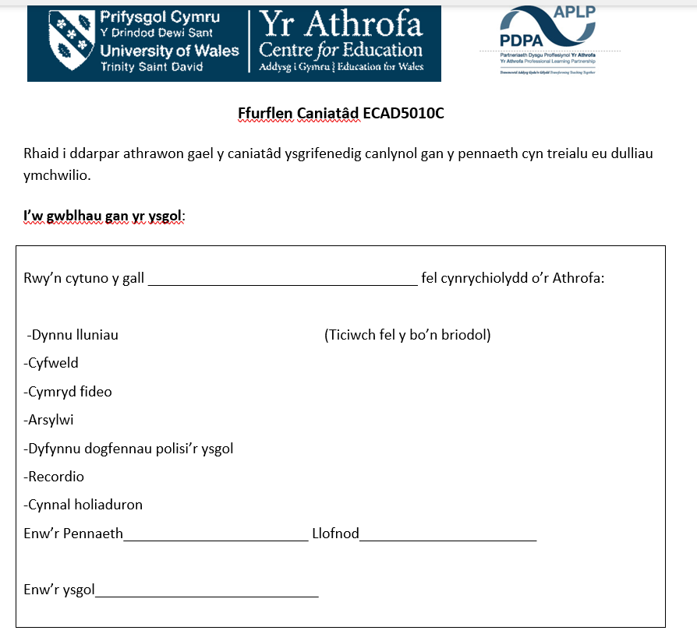

Atodiad 3

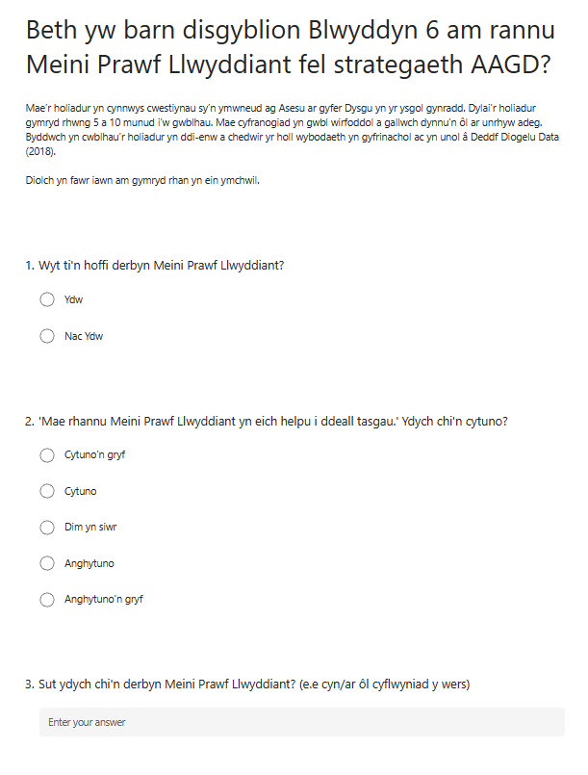

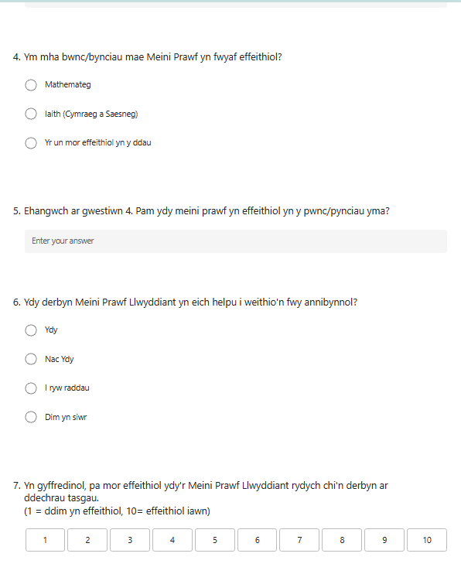

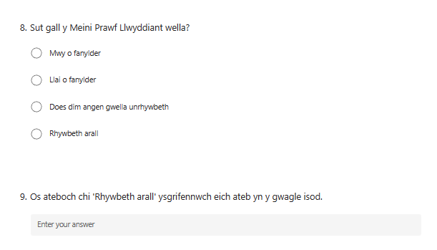

Atodiad 4

Cwestiynau cyfweliad disgyblion Blwyddyn 6

- Beth ydych chi’n hoffi am rannu Meini Prawf Llwyddiant?

- Pa pynciau ydy Meini Prawf Llwyddiant yn fwy effeithiol a pham?

- Beth gall gwella am Feini Prawf Llwyddiant?

- Ydych chi’n defnyddio’r Meini Prawf Llwyddiant yn aml wrth wneud tasgau?

- Pam ydych chi’n credu bod athrawon yn rannu Meini Prawf Llwyddiant i ddisgyblion?

Atodiad 5

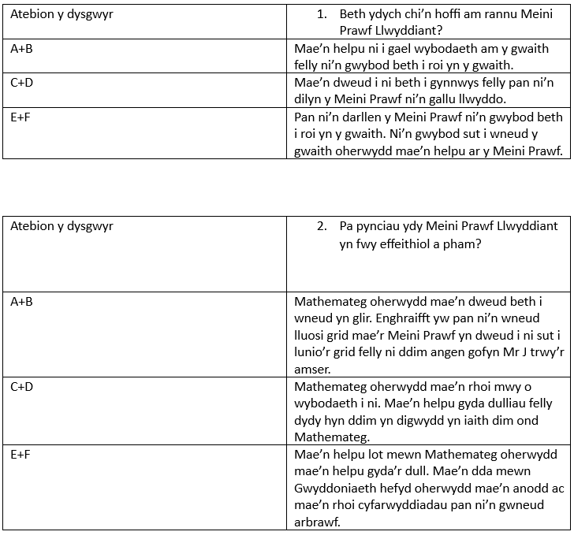

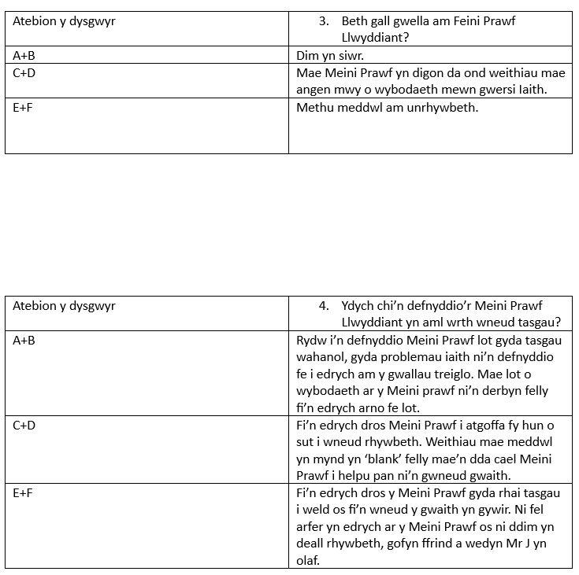

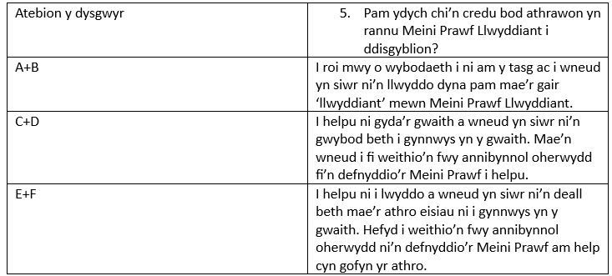

Atodiad 6

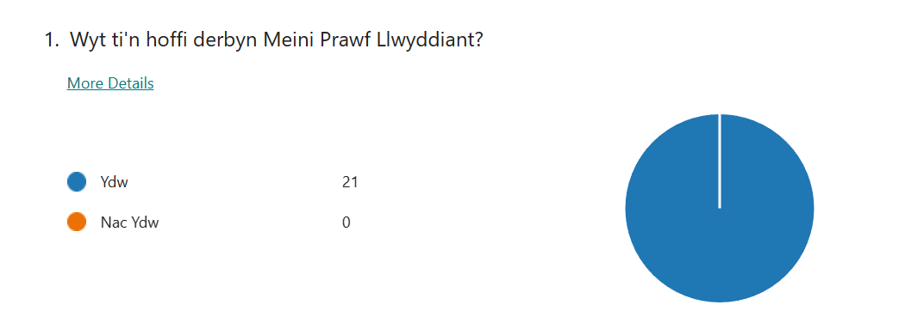

Atodiad 7

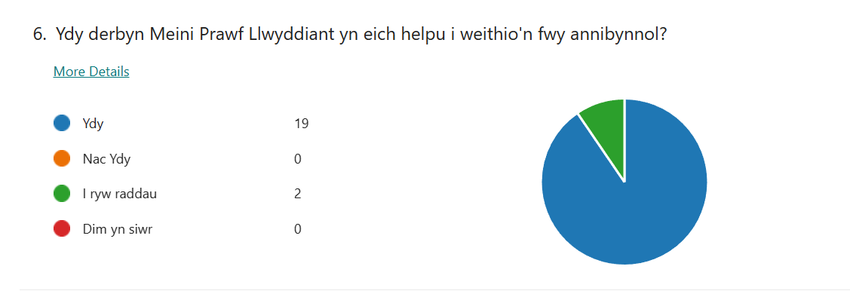

Atodiad 8

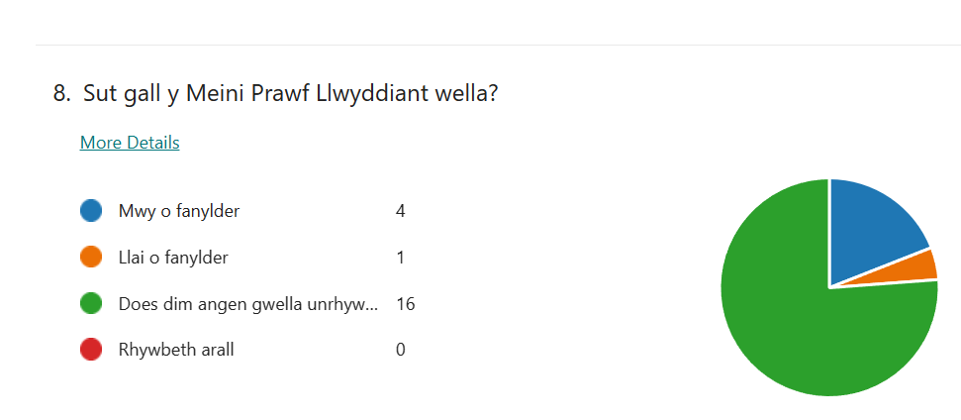

Atodiad 9



